**PROPOSAL**

**IoT & JARINGAN SENSOR**

Sistem Monitoring Kesehatan Tubuh Berdasarkan Detak Jantung Dan Suhu Tubuh Berbasis IoT

**DISUSUN OLEH :**

**Arfin Nurur Robbi(2122600002)**

**M.Suryo Nadi Pratama(2122600023)**

**Dwiky Bagus Setiawan (2122600028)**

**M.Fani Tafazzul Hilmi(2122600029)**

**Ira Adi Nata(2122600061)**

**Dosen : Bpk.Akhmad Hendriawan**

**PROGRAM STUDI D4 TEKNIK ELEKTRONIKA**

**DAPARTEMEN TEKNIK ELEKTO**

**POLITEKNIK ELEKTRONIKA NEGERI SURABAYA**

**2024**

**JUDUL PROYEK**

Nama Startup : LifeSync

Nama Proyek IoT : SISTEM MONITORING KESEHATAN TUBUH BERDASARKAN DETAK JANTUNG DAN SUHU TUBUH BERBASIS IOT.

Slogan : ***SATU LANGKAH MENUJU KESEHATAN YANG LEBIH BAIK***

**1. PENDAHULUAN**

* 1. **Deskripsi Singkat**

Era Kedokteran modern menghadapi berbagai tantangan, mulai dari keterbatasan sumber daya manusia hingga jarak yang ditempuh oleh pasien jika akan melakukan medical check up. Sistem monitoring Kesehatan tubuh berdasarkan detak jantung dan suhu tubuh telah muncul sebagai solusi inovatif untuk mengatasi masalah sumber daya manusia dan jarak tempuh. Proyek ini bertujuan untuk mengembangkan Sistem Monitoring Kesehatan Tubuh berbasis Internet of Things (IoT) yang memantau detak jantung dan suhu tubuh secara real-time menggunakan ESP32 sebagai modul utama. Sensor detak jantung dan suhu tubuh terhubung ke ESP32, yang akan mengirimkan data kesehatan ke platform cloud melalui protokol MQTT. Pengguna dapat mengakses data kesehatan ini melalui aplikasi mobile atau web, serta mendapatkan notifikasi otomatis jika terjadi perubahan signifikan pada parameter kesehatan. Sistem ini dirancang untuk membantu individu memantau kondisi kesehatan mereka secara proaktif, dengan potensi aplikasi dalam perawatan pasien yang memerlukan pemantauan berkelanjutan.

* 1. **Latar Belakang**

Kesehatan adalah salah satu aspek terpenting dalam kehidupan manusia. Kemajuan teknologi telah membuka peluang untuk meningkatkan sistem pemantauan kesehatan, khususnya melalui pemanfaatan Internet of Things (IoT). Salah satu tantangan dalam dunia kesehatan adalah bagaimana melakukan pemantauan secara terus-menerus terhadap parameter kesehatan penting, seperti detak jantung dan suhu tubuh, yang bisa memberikan indikasi awal mengenai kondisi kesehatan seseorang.

Dengan hadirnya teknologi IoT, pemantauan kesehatan dapat dilakukan secara real-time dan otomatis. Sistem berbasis IoT memungkinkan pengumpulan, pemrosesan, dan analisis data kesehatan yang lebih cepat dan efisien. Dalam proyek ini, penggunaan ESP32, komunikasi MQTT, dan integrasi dengan platform cloud memungkinkan pemantauan kondisi tubuh yang dapat diakses kapan saja dan di mana saja, menjadikan sistem ini lebih mudah digunakan dan lebih responsif terhadap perubahan kondisi kesehatan.

* 1. **Tujuan Proyek**

Tujuan utama dari proyek ini adalah untuk mengatasi beberapa masalah yaitu sumber daya manusia yang kurang hingga jarak tempuh pasien ke rumah sakit. Dengan demikian, proyek ini bertujuan untuk:

1. Mengembangkan sistem monitoring kesehatan tubuh berbasis IoT yang dapat memantau detak jantung dan suhu tubuh pengguna secara real-time.
2. Mengimplementasikan ESP32 sebagai modul utama untuk mengintegrasikan sensor dengan platform cloud melalui protokol MQTT.
3. Memberikan solusi untuk notifikasi otomatis jika terjadi perubahan parameter kesehatan di luar batas normal.
4. Menciptakan sistem yang mudah diakses melalui aplikasi mobile atau web, memberikan pengguna kemampuan untuk memonitor data kesehatan mereka di mana saja dan kapan saja.

Dengan tujuan-tujuan tersebut, Sistem ini diharapkan dapat meningkatkan akses dan kualitas layanan Kesehatan di daerah terpencil.

**2. Solusi IoT**

**2.1 Deskripsi Teknis Solusi**

Berikut adalah deskripsi teknis solusi yang menjelaskan penggunaan ESP32 dan sensor lain dalam proyek Sistem Monitoring Kesehatan Tubuh Berdasarkan Detak Jantung dan Suhu Tubuh Berbasis IoT:

1. Penggunaan ESP32 dan Sensor

ESP32:

Fungsi: ESP32 berfungsi sebagai unit pengendali yang menghubungkan sensor dengan jaringan internet. Modul ini dipilih karena kemampuannya yang kuat dalam memproses data dan menyediakan konektivitas nirkabel melalui WiFi dan Bluetooth.Konektivitas: ESP32 akan terhubung dengan WiFi untuk mengirimkan data sensor ke platform cloud. Dengan kemampuan konektivitas yang andal, ESP32 akan memastikan data kesehatan dikirimkan secara real-time tanpa gangguan.

Sensor:

Sensor Detak Jantung: Sensor seperti Pulse Sensor akan digunakan untuk mengukur detak jantung pengguna. Sensor ini bekerja dengan mendeteksi perubahan aliran darah menggunakan teknologi optik, memberikan pembacaan detak jantung dalam denyut per menit (bpm)

.Sensor Suhu Tubuh: Sensor LM35 akan digunakan untuk mengukur suhu tubuh. Sensor ini memberikan data analog penting untuk pemantauan kesehatan yang tepat waktu.

**2.2 Komponen Utama Yang Digunakan**

* **ESP32** : sebagai pusat kontrol sistem yang menghubungkan sensor dengan jaringan internet. ESP32 akan mengumpulkan data dari sensor dan mengirimkannya ke platform cloud.
* **Pulse Sensor** : sensor optik sederhana yang mendeteksi detak jantung berdasarkan perubahan aliran darah pada jari atau telinga dengan menghasilkan output analog yang proporsional dengan denyut nadi.
* **LM35** : sensor suhu analog yang mengukur suhu dalam derajat Celsius. LM35 memberikan output tegangan yang linier dengan suhu yang diukur.egangan keluaran dari LM35 akan dibaca oleh ADC ESP32 dan dikonversi menjadi suhu tubuh dalam derajat Celsius.
* **Protokol Komunikasi(MQTT)** : Mengirimkan data sensor ke broker MQTT, yang kemudian meneruskan data tersebut ke platform cloud untuk analisis dan penyimpanan.
* **Platform Cloud(Firebase)** : Menyimpan, mengelola, dan menganalisis data yang dikirimkan dari sensor melalui ESP32. Platform ini juga memungkinkan pengguna untuk mengakses data kesehatan mereka melalui aplikasi mobile atau web.
* **Fuzzy Logic Engine pada Cloud** : Menerapkan aturan fuzzy pada data detak jantung dan suhu tubuh untuk menentukan kondisi kesehatan jantung berdasarkan kategori fuzzy seperti rendah, normal, tinggi. Output fuzzy kemudian diubah menjadi keputusan final mengenai kondisi Kesehatan.
* **Aplikasi Mobile/Web)** : Memungkinkan pengguna untuk melihat data kesehatan mereka dalam bentuk grafik dan laporan, serta menerima notifikasi otomatis jika ada perubahan signifikan dalam parameter kesehatan.

**3. BUSINESS MODEL**

**3.1 Terget Pasar**

Sistem pemantauan konsumsi energi listrik berbasis IoT ini ditujukan untuk berbagai kalangan pengguna, baik di sektor rumah tangga maupun industri. Berikut adalah penjelasan lebih spesifik mengenai target pengguna:

* **Industri Kesehatan** : Rumah sakit,klinik,dan Pusat Kesehatan
* **Rumah tangga** : Masyarakat yang membutuhkan pemantauan Kesehatan secara mandiri
* **Instansi Pemerintah** : Untuk program Kesehatan daerah terpencil

**3.1 Manfaat dan Keunggulan**

Solusi ini menawarkan beberapa keunggulan dibandingkan dengan alternatif lainnya,antara lain:

* **Pemantauan Real-Time dan Proaktif** : Pengguna dapat memantau detak jantung dan suhu tubuh mereka secara real-time, memberikan mereka wawasan yang lebih baik mengenai kondisi tubuh mereka setiap saat.
* **Deteksi Dini** : Sistem ini dapat memberikan deteksi dini terhadap perubahan signifikan dalam detak jantung atau suhu tubuh, sehingga dapat membantu mencegah kondisi medis yang serius sebelum terlambat.
* **Kemudahan Penggunaan** : Dengan aksesibilitas melalui aplikasi mobile atau web, pengguna dapat dengan mudah melihat data kesehatan mereka kapan pun dan di mana pun, tanpa perlu perangkat medis yang rumit.
* **Pengurangan Biaya Kesehatan** : Sistem ini mengurangi kebutuhan akan kunjungan rumah sakit yang berulang untuk pemeriksaan kesehatan rutin, sehingga menurunkan biaya pemantauan kesehatan dalam jangka Panjang.
* **Peningkatan Akses** : Memungkinkan masyarakat didaerah terpencil untuk mendapatkan layanan kesehatan yang lebih baik

.

1. **.TEKNOLOGI DAN INOVASI**

**4.1 Teknologi dan Inovasi**

Berikut adalah teknologi dan inovasi yang digunakan dalam Sistem Monitoring Kesehatan Tubuh Berdasarkan Detak Jantung dan Suhu Tubuh Berbasis IoT:

1. **Interenet of Things(IoT)**

Teknologi IoT memiliki kemampuan untuk memantau kondisi kesehatan secara real-time menggunakan teknologi IoT. Dengan sensor yang terhubung langsung ke cloud, data kesehatan dapat diakses secara cepat dan akurat dari mana saja, memberikan kenyamanan dan keamanan bagi pengguna.

1. **ESP32 Sebagai Pengendali Utama**:

ESP32 adalah mikrokontroler dengan kemampuan kinerja tinggi,konsumsi daya rendah,Wi-Fi dan Bluetooth terintegrasi, yang berperan sebagai pusat kendali dan komunikasi dalam sistem. ESP32 berfungsi untuk membaca data dari sensor, memprosesnya, dan mengirimkan data ke cloud.

1. **Pulse Sensor (Sensor Detak Jantung)**

Sensor ini digunakan untuk mengukur detak jantung pengguna. Sensor Pulse mendeteksi perubahan aliran darah yang dikonversi menjadi sinyal digital untuk menghitung beats per minute (BPM). Sinyal tersebut kemudian dikirim ke ESP32 untuk diproses lebih

lanjut.

1. **LM35 (Sensor Suhu Tubuh)**

LM35 adalah sensor suhu analog yang digunakan untuk mengukur suhu tubuh dengan presisi tinggi. Tegangan keluaran sensor diubah menjadi nilai suhu yang sesuai dan dikirim ke ESP32 untuk dikonversi menjadi data suhu tubuh.

1. **Protokol Komunikasi (MQTT)**:

Penggunaan MQTT memungkinkan transfer data yang cepat dan efisien, bahkan dengan bandwidth rendah. Ini memastikan bahwa sistem tetap responsif bahkan di area dengan konektivitas internet terbatas.

1. **Platform Cloud untuk Pengelolaan Data:**

Dengan integrasi cloud, petani dapat memantau kondisi tanaman dari mana saja dan kapan saja, serta mendapatkan data historis yang dapat digunakan untuk menganalisis tren dan meningkatkan hasil pertanian. Cloud juga memungkinkan pengelolaan skala besar yang mudah, tanpa harus menambah infrastruktur lokal.

1. **Fuzzy Logic (Pemrosesan Data)**

Fuzzy logic digunakan untuk menganalisis data sensor (detak jantung dan suhu tubuh). Algoritma fuzzy memungkinkan sistem untuk menangani data yang bersifat ambigu atau tidak pasti, seperti variasi normal dalam detak jantung atau suhu tubuh.

1. **Otomatisasi dan Algoritma Kontrol**

Algoritma cerdas yang tertanam dalam mikrokontroler ESP32 memungkinkan pengelolaan kondisi optimal tanaman secara otomatis, tanpa memerlukan intervensi manual. Ini mengurangi risiko kesalahan manusia dan memastikan tanaman selalu berada dalam kondisi yang ideal.

**4.2 Diagram Arsitektur Sistem**

Berikut adalah diagram blok dari arsitektur sistem yang menggambarkan aliran data dari sensor ke cloud, pengolahan data, dan tampilan akhir (dashboard atau aplikasi):

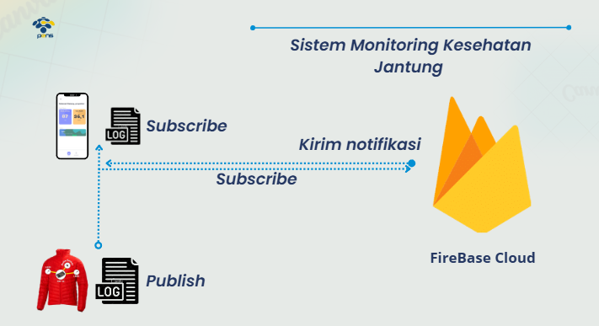

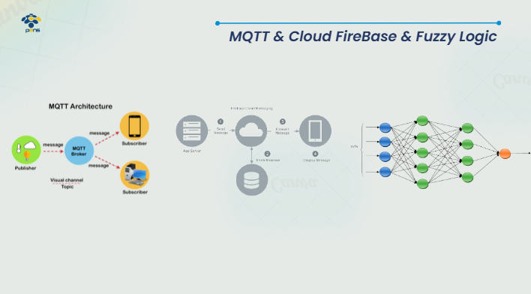

**5. TIMELINE PENGEMBANGAN**

**Rencana Pengembangan Proyek IoT**:

* **Minggu 1**: Perencanaan dan pengajuan proposal.
* **Minggu 2**: Pengembangan hardware dan pemrograman dasar ESP32.
* **Minggu 3**: Pengujian sistem IoT dan integrasi cloud.
* **Minggu 4**: Finalisasi dan presentasi proyek.

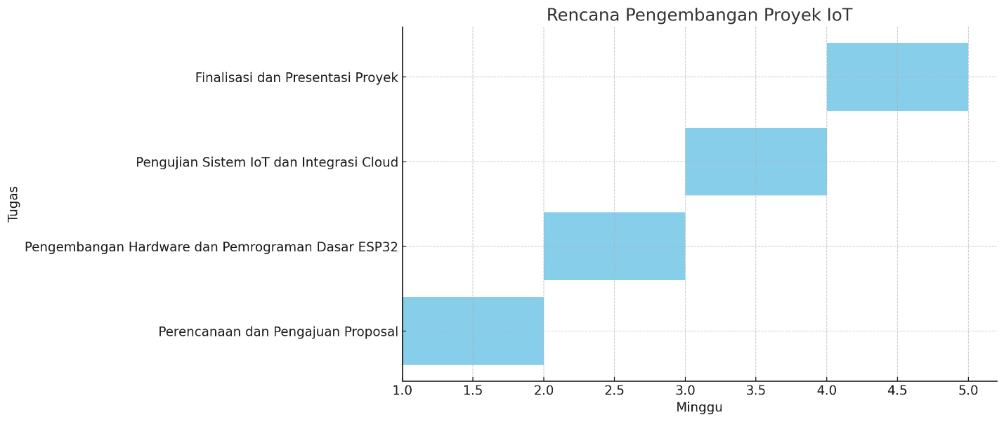

**6. ESTIMASI ANGGARAN**

|  |  |  |  |
| --- | --- | --- | --- |
| **Item** | **Jumlah** | **Harga satuan** | **Total** |
| ESP32 | 1 | **150.000** | **150.000** |
| Sensor suhu LM35 | **2** | **30.000** | **60.000** |
| Pulse sensor | **1** | **60.000** | **60.000** |
| Display OLED | **1** | **50.000** | **50.000** |
| Infrastruktur Cloud(firebase) |  | **0** | **0** |
| Modul Power Supply(missal baterai 18650+charger) | **1 Set** | **100.000** | **100.000** |
| Server(Cloud Storage)Jika diper lukan | **1** | **50.000** | **50.000** |
| BreadBoard & Kabel Jumper | **1 Set** | **50.000** | **50.000** |
| Komunikasi Internet | **1 Bulan** | **100.000** | **100.000** |
| Pembuatan Antarmuka Web/Mobile |  | **500.000** | **500.000** |
| Enclosure(Box Project) | **1** | **100.000** | **100.000** |
| Lain-Lain(Debugging atatau pengujian) |  | **100.000** | **100.000** |
| Total Biaya |  |  | **1.320.000** |

**7. Tim Proyek**

**7.1 Anggota Tim**

* Arfin Nurur Robbi (Divisi Hardware)
* M. Suryo Nadi Pratama (Divisi Software Back End)
* Dwiky Bagus Setiawan (Divisi Software Front End)
* M. Fani Tafazzul Hilmi (Divisi Design Product)
* Ira Adi Nata (Divisi Firmware)

**8. Risiko dan Tantangan**

**1. Risiko Teknologi**

* **Masalah :** Proyek ini sangat bergantung pada cloud untuk menyimpan dan memproses data yang dikirim oleh sensor. Jika terjadi masalah pada layanan cloud (downtime, batasan penggunaan, atau biaya tambahan), sistem mungkin tidak dapat berfungsi optimal.

1. **Risiko Waktu**

* **Masalah:** Implementasi fuzzy logic untuk memproses data kesehatan bisa lebih rumit dan memerlukan waktu lebih lama dari yang diharapkan, terutama untuk menguji dan menyempurnakan algoritma agar memberikan hasil yang akurat

1. **Risiko Biaya**

* **Masalah :** Harga komponen perangkat keras seperti ESP32, sensor, atau modul lainnya bisa mengalami kenaikan atau ketersediaannya terbatas, sehingga biaya proyek bisa melonjak di luar rencana.

1. **Risiko Pengguna**

* **Masalah :** Pengguna awam mungkin mengalami kesulitan dalam memahami data kesehatan yang ditampilkan, terutama jika tidak familiar dengan istilah teknis atau metrik yang digunakan.

1. **Risiko Kemanan data**

* **Masalah** : Data kesehatan adalah data sensitif, dan ada regulasi yang ketat mengenai bagaimana data ini dikumpulkan, disimpan, dan diproses (seperti GDPR di Eropa atau HIPAA di Amerika Serikat). Kegagalan dalam mematuhi regulasi ini dapat menimbulkan konsekuensi hukum.

**9.KESIMPULAN:**

Keunggulan utama dari proyek ini adalah memberikan pendekatan inovatif untuk memantau kondisi kesehatan secara real-time. Dengan menggunakan sensor detak jantung dan suhu tubuh yang terhubung ke platform IoT melalui ESP32 dan protokol komunikasi MQTT, sistem ini mampu mengirim data kesehatan secara cepat dan efisien ke cloud. Data tersebut diolah menggunakan metode fuzzy logic untuk memberikan analisis kondisi kesehatan yang lebih presisi dan dapat diakses oleh pengguna melalui aplikasi mobile atau web. Proyek ini memiliki potensi besar dalam membantu individu memantau kesehatan mereka secara mandiri dan proaktif, serta dapat diintegrasikan dalam skenario perawatan kesehatan jarak jauh (telemedicine). Sistem ini juga menawarkan notifikasi otomatis saat terjadi anomali, yang sangat berguna dalam situasi kritis, terutama bagi pengguna yang membutuhkan pemantauan kesehatan berkelanjutan.

Meskipun terdapat beberapa risiko dan tantangan, seperti ketergantungan pada platform cloud, kendala teknis dalam pengembangan, dan biaya operasional, mitigasi yang tepat telah direncanakan untuk meminimalkan dampak risiko tersebut. Secara keseluruhan, proyek ini menghadirkan solusi yang relevan dengan kebutuhan modern di bidang kesehatan dan IoT, serta berpotensi besar dalam memberikan manfaat nyata bagi pengguna.